ДОГОВОР № _____
по представлению доступа к информации системы высокоточного позиционирования на основе космических систем ГЛОНАСС/GPS Камчатского края

г. Петропавловск-Камчатский «___»_____________ 20__ г.

Краевое государственное автономное учреждение «Информационно-технологический центр Камчатского края», именуемое в дальнейшем «Оператор» в лице директора Шарипова Николая Евгеньевича, действующего на основании Устава с одной стороны и ________________________________________________________________________________именуемое в дальнейшем «Пользователь», в лице _______________________________________________, действующего на основании _______________________________________________, с другой стороны, совместно именуемые «Стороны» , заключили настоящий договор о нижеследующем (далее – Договор):

1. ПРЕДМЕТ ДОГОВОРА
1.1. Оператор обязуется предоставить доступ к информации системы высокоточного позиционирования на основе космических систем ГЛОНАСС/GPS Камчатского края (далее – Сеть СВТП), а Пользователь обязуется оплатить предоставление доступа к информации Сети СВТП, в соответствии с условиями настоящего Договора согласно выбранного тарифного плана (Приложение № 1 к настоящему Договору) и Соглашения к Договору (Приложение № 3 к настоящему Договору), являющегося неотъемлемой частью настоящего Договора.
1.2. Информация Сети СВТП предоставляется Пользователю посредством обеспечения Оператором доступа к информационным ресурсам Сети СВТП.
1.3. Перечень станций Сети СВТП и схема их расположения указана в Приложении №2, которое является неотъемлемой частью договора.
1.4. Сеть СВТП работает в автоматическом режиме (on-line) 24 часа в сутки, 7 дней в неделю.
1.5. Геодезические материалы и данные Сети СВТП приняты Управлением Росреестра по Камчатскому краю в федеральный картографо-геодезический фонд.

2. СТОИМОСТЬ И ПОРЯДОК РАСЧЕТОВ
2.1. Пользователь осуществляет оплату по настоящему Договору в порядке предоплаты в размере 100% стоимости, в соответствии с выбранным Пользователем тарифным планом (Приложение № 1 к настоящему Договору) и Соглашением к Договору (Приложение № 3 к настоящему Договору), в рублях Российской Федерации, путем перечисления денежных средств на расчетный счет Оператора, на основании счета, выставленного Оператором,
2.2. Датой оплаты по настоящему Договору является день поступления денежных средств на счет Оператора.
2.3. Оплата по настоящему Договору производится в рублях Российской Федерации
2.4. Оператор предоставляет Пользователю Акт в течение 5 рабочих дней после окончания периода предоставления доступа к информации Сети СВТП.
2.5. Оператор вправе приостановить предоставление доступа к информации Сети СВТП по окончании оплаченного периода.
2.6. В случае изменения периода предоставления доступа к информации Сети СВТП по инициативе Пользователя или расторжения Договора расчет стоимости производится исходя из стоимости предоставления доступа к информации Сети СВТП на один месяц.

3. ПОРЯДОК ПРЕДОСТАВЛЕНИЯ ДОСТУПА
3.1. Оператор активирует учетную запись Пользователя, необходимую для подключения к Сети СВТП, в течение 2 (двух) рабочих дней после поступления на расчетный счет Оператора оплаты по настоящему Договору в размере 100% стоимости, в соответствии с выбранным Пользователем тарифным планом.
3.2. Оператор предоставляет Пользователю техническую возможность доступа к информации Сети СВТП, для чего на адрес электронной почты Пользователя (уполномоченного им лица) направляется регистрационная информация в виде комбинации:
IP адрес, логин и пароль для получения доступа к корректирующим данным измерительной информации.

4. ПРАВА И ОБЯЗАННОСТИ СТОРОН
4.1. Оператор:
4.1.1. Предоставляет Пользователю учетные данные, необходимые для получения информации Сети СВТП в течение 2 (двух) рабочих дней после поступления на счет Оператора 100% оплаты стоимости по настоящему Договору, в соответствии с выбранным Пользователем тарифным планом.
4.1.2. Осуществляет консультации представителей Пользователя по вопросам предоставления доступа к информации Сети СВТП и получения данных Сети СВТП по телефону и/или электронной почте.
4.1.3. Предоставляет Пользователю корректирующую информацию для производства измерений в режиме реального времени (RTK) в форматах RTCM3.1, CMR, CMR+, в режиме постобработки (PP) в формате RINEX, за исключением перерывов для проведения ремонтных и плановых профилактических (регламентных) работ.
4.1.4. Ведет учет объема переданной Пользователю информации Сети СВТП.
4.1.5. Уведомляет Пользователя о проведении профилактических и/или регламентных работ не менее чем за 24 часа до начала их проведения.
4.1.6. Устраняет неисправности, препятствующие использованию информации Сети СВТП, на основании уведомления Пользователя.
4.1.7. Возобновляет предоставление информации Сети СВТП в возможно короткие сроки.
4.1.8. Приостанавливает предоставление информации Сети СВТП в случае нарушения Пользователем условий настоящего Договора.
4.1.9. Осуществляет идентификацию Пользователя путем предоставления логина и пароля.
4.1.10. В случае передачи Пользователем пароля и/или логина третьим лицам, Оператор оставляет за собой право блокировки учетной записи Пользователя. При этом возмещение стоимости, осуществленной Пользователем по настоящему Договору, Пользователю не производится.
4.1.11. Хранит конфиденциальность информации Пользователя, полученной от него при регистрации.
4.2. Пользователь:
4.2.1. Производит оплату в соответствии с условиями настоящего Договора и согласно выбранному тарифному плану.
4.2.2. Обязуется использовать собственный логин и пароль только для собственных нужд и не передавать собственный логин и/или пароль третьим лицам.
4.2.3. Обязуется сохранять конфиденциальность информации, доступ к которой был получен по настоящему Договору.
4.2.4. Подписывает и передает Оператору Акт в течение 3-х рабочих дней с момента получения.

- СРОК ДЕЙСТВИЯ, ИЗМЕНЕНИЕ И РАСТОРЖЕНИЕ ДОГОВОРА

  - Договор вступает в силу с момента его подписания Сторонами и действует в течение одного года.
  - По истечении срока действия Договор считается пролонгированным на последующий календарный год на тех же условиях.
5.3. Все изменения и дополнения к Договору действительны, если совершены в письменной форме и подписаны обеими Сторонами. Соответствующие подписанные дополнительные соглашения Сторон являются неотъемлемой частью Договора.
5.4. Расторжение Договора допускается по соглашению Сторон.
5.5. При расторжении Договора по инициативе любой из Сторон, обязательно письменное уведомление другой Стороны не позднее, чем за 30 (тридцать) календарных дней до предполагаемой даты расторжения Договора.

6. ОТВЕТСТВЕННОСТЬ СТОРОН
6.1. Ответственность за результаты инженерных изысканий и их соответствие нормативно-технической документации (при использовании измерительной и корректирующей информации Сети СВТП) несет Пользователь.
6.2. Во всех случаях неисполнения обязательств по Договору Стороны несут ответственность в соответствии с действующим законодательством Российской Федерации.

6.3. Стороны несут ответственность за нарушение требований конфиденциальности информации в соответствии с законодательством Российской Федерации и Камчатского края.

7. ОСОБЫЕ УСЛОВИЯ

7.1. Оператор не может гарантировать Пользователю получение качественных результатов спутниковых измерений при использовании Услуг в следующих случаях:

7.1.1. нарушение технологии выполнения спутниковых измерений;

7.1.2. удаление от референцных станций Сети на расстояние более 25 км.;

7.1.3. отсутствие устойчивого сигнала сотового оператора;

7.1.4. неправильная настройка спутникового оборудования;

7.1.5. использование одночастотного оборудования, или оборудования поддерживающего только одну глобальную навигационную спутниковую систему;

7.1.6. использование оборудования, не поддерживающего технологии, используемые в Сети.

8. ЗАКЛЮЧИТЕЛЬНЫЕ ПОЛОЖЕНИЯ
8.1. Договор составлен в двух экземплярах, имеющих одинаковую юридическую силу, для каждой из Сторон.
8.2. Любые уведомления или иные сообщения, подлежащие передаче от одной Стороны другой, должны оформляться в письменной форме.
8.3. Споры и разногласия, которые могут возникнуть при исполнении Договора, будут решаться путем переговоров между Сторонами.
В случае не достижения соглашения в ходе переговоров заинтересованная Сторона обязана направить другой Стороне претензию в письменной форме, подписанную уполномоченным лицом. К претензии должны быть приложены документы, обосновывающие предъявленные заинтересованной Стороной требования.
Сторона, которой направлена претензия, обязана рассмотреть полученную претензию и о результатах уведомить в письменной форме заинтересованную Сторону в течение 15 (пятнадцати) календарных дней со дня получения претензии.
В случае не урегулирования разногласий в претензионном порядке, а также в случае неполучения ответа на претензию в течение установленного срока, спор передается на разрешение по месту нахождения Оператора.
8.4. Во всем, что не предусмотрено настоящим Договором, стороны руководствуются действующим законодательством Российской Федерации.

9. ПРИЛОЖЕНИЯ
9.1. К настоящему Договору прилагаются и являются его неотъемлемой частью, следующие приложения:
Приложение №1. Тарифы предоставления доступа к информации Сети СВТП.
Приложение №2. Перечень референцных базовых станций Сети СВТП. Схема расположения референцных базовых станций в Сети СВТП.
Приложение №3 Соглашение о тарифе, стоимости предоставляемой Пользователю информации Сети СВТП.

10. АДРЕСА, БАНКОВСКИЕ РЕКВИЗИТЫ И ПОДПИСИ СТОРОН

Оператор: Пользователь:

КГАУ «Информационно-технологический  центр Камчатского края»  Адрес: 683902, г. Петропавловск-Камчатский, ул. Арсеньева д.23  ИНН: 4101147350; КПП: 410101001  р/сч: 40603810236174000008  Корр. счет 30101810300000000607  Банк: Северо-Восточное отделение № 8645  ПАО Сбербанк г. Магадан  БИК: 044442607; ОКПО 61443473;  ОКАТО 30401000000; ОГРН 1114101005600  ОКТМО 30701000  Тел/факс 8 (415 2)25-11-00  Директор Учреждения  _______________________/Н.Е. Шарипов /  М.П. |  | _______________ / _______________ / М.П.

ПРИЛОЖЕНИЕ № 1
к Договору по представлению доступа к информации системы высокоточного позиционирования на основе космических систем ГЛОНАСС/GPS Камчатского края
№________ от «____» __________20__ г.

Тарифы предоставления доступа к информации Сети СВТП
в режиме реального времени (RTK)

№  п/п | Название тарифа | Срок действия | Стоимость*  (рублей)
1. | Безлимитный 30 RTK | 30 дней | 10 000
2. | Безлимитный 90 RTK | 90 дней | 25 000
3. | Безлимитный 365 RTK | 365 дней | 70 000
- * Стоимость действительна для подключения одного ровера.

Тарифы предоставления доступа к информации Сети СВТП
в режиме постобработки (PP)
(предоставление файлов в формате RINEX
с дискретностью записи 1 сек. или 15 сек.)

№  п/п | Название тарифа | Объем данных | Стоимость  (рублей)
1. | Секундный файл  (RINEX) | 1 час | 300
2. | 15 секундный файл  (RINEX) | 24 часа | 1 500

Срок хранения архива файлов составляет 3 месяца.

«Оператор»: | «Пользователь»:
КГАУ «Информационно-
технологический центр»
Директор Учреждения
__________________/Н.Е. Шарипов/  М.П. | _______________ / ______________ /  М.П.

ПРИЛОЖЕНИЕ № 2
к Договору по представлению доступа к информации системы высокоточного позиционирования на основе космических систем ГЛОНАСС/GPS Камчатского края
№______ от «___» ___________20__ г.

Перечень референцных базовых станций Сети СВТП
№ п/п | Адрес установки | Имя  станции | координаты  WGS84 |  |  |  | координаты  МСК41
 |  |  | Ш | Д | В |  | X | Y | В
1 | г. П-Камчатский, ул.Арсеньева, 23 | Arseneva | С53°03'57.29214'' | В158°35'19.32056'' | 160.121 |  | 565 449,190 | 1 408 044,002 | 135,575
2 | с. Коряки, пер.Связи, 2 | Shkolniy | С53°16'59.76345'' | В158°12'42.42175'' | 99.486 |  | 589 661,539 | 1 382 863,429 | 73,768
3 | п. Термальный, ул.Ленина, 1а | Kulturniy | С52°56'02.14693'' | В158°13'36.00220'' | 69.435 |  | 550 780,951 | 1 383 726,098 | 44,230
4 | с. Мильково, ул.Советская, 43 | Vegliviy | С54°41'42.91894'' | В158°37'15.09497'' | 186.983 |  | 746 803,051 | 1 409 804,891 | 162,133
5 | с. Усть-Большерецк,  ул.Октябрьская, 10 | Musei | С52°49'26.00115'' | В156°16'50.57753'' | 65.509 |  | 540 747,908 | 1 252 517,973 | 40,908
6 | п. Усть-Камчатск, ул.60лет  Октября, 24 | Pogodniy | С56°15'46.69905'' | В162°35'05.95886'' | 35.038 |  | 928 960,115 | 1 654 984,590 | 19,761

СХЕМА расположения референцных базовых станций в Сети СВТП
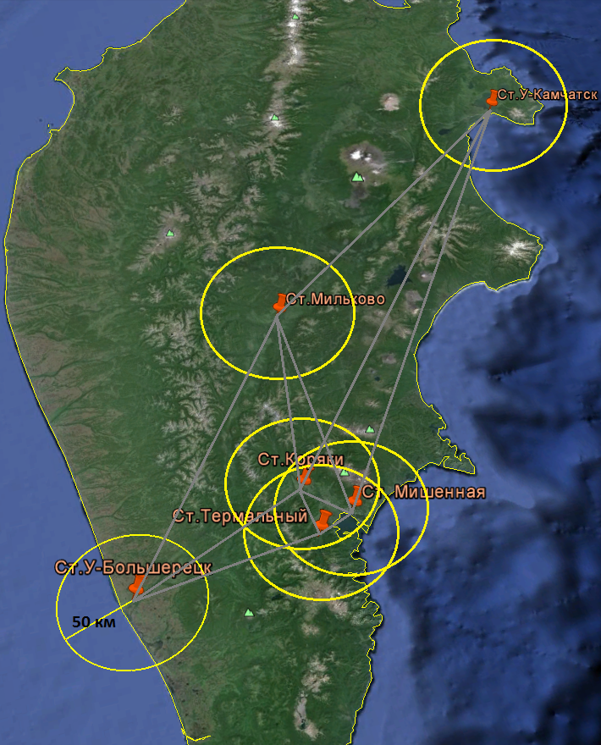
ПРИЛОЖЕНИЕ № 3
к Договору по представлению доступа к информации системы высокоточного позиционирования на основе космических систем ГЛОНАСС/GPS Камчатского края
№________ от «____» __________ 20__ г.

Соглашение
о тарифе, стоимости предоставляемой Пользователю информации Сети СВТП

В режиме реального времени (RTK)

 |  |  | дата | месяц | год
 | Безлимитный 30 | Дата начала
 | (10 000 руб.)
 |  |  | дата | месяц | год
 | Безлимитный 90 | Дата начала
 | (25 000 руб.)
 |  |  | дата | месяц | год
 | Безлимитный 365 | Дата начала
(70 000 руб.)

В режиме постобработки (PP)
Данные от ближайшей референцной станции:

 | Arseneva |  | Shkolniy |  | Kulturniy |  | Vegliviy |  | Musei |  | Pogodniy

 | Формат фалов: |  |  |  | RINEX  v.2.11-3.03
 | 1 сек. файл  за час  (300 руб.) | Месяц |  |  | Число |  | Время начала |  |  |  |  |  |  |  |  |  |  |  | Дли-  ность
 | 15 сек. файл  за 24 часа  (1500 руб.) | Месяц |  |  | Число
 | 15 сек. Файл за  несколько дней  (1500 руб. * N дней) | Месяц |  |  | Дни
 | Общая стоимость составляет |  |  |  |  |  |  |  |  |  |  |  | рублей.

«Оператор»: | «Пользователь»:
КГАУ «Информационно-технологический
центр»
Директор Учреждения

______________________/Н.Е. Шарипов/  М.П. | _______________ / /  М.П.

